**Rezumat Raport Stiintific, intocmit in baza Actului Aditional nr. 1 la Contractul prestari servicii**

**nr. 01/03.04.2015**

**Cloudifier.NET - PLATFOMA DE MIGRARE AUTOMATIZATA IN CLOUD A APLICATIILOR SI SISTEMELOR INFORMATICE CLASICE**

**Versiunea 1: 03.04.2015**

**Data ultimei modificari: 19.08.2015**

| **Nr** | **Obiect** | **Descriere** |
| --- | --- | --- |
| 1 | Beneficiar | CLOUDIFIER S.R.L. cu sediul in Bucuresti Sector 2, Iancu Capitanu, Nr.38, Ap.3, inmatriculata la Registrul Comertului sub nr. J40/3943/31.03.2015, CUI 34311168 |
| 2 | Furnizor | S.C. KNOWLEDGE INVESTMENT GROUP S.R.L. cu sediul social in Bucuresti, str. Gheorghe Titeica, nr.6, sector 2, Bucuresti, inregistrata la Oficiul Registrului Comertului, sub nr. J40/3426/20.02.2007, cod fiscal nr. RO21140627 |
| 3 | Contract | 1/03.04.2015 |
| 4 | Obiect contract | SERVICII CERCETARE SI LIVRARE DE PROPRIETATE INTELECTUALA in baza codului principal CAEN de cercetare - dezvoltare in alte stiinte naturale si inginerie, respectiv 7219 conform articolului 2.1 al contractului 1/3.04.2015 |
| 5 | Descriere contract | Servicii de cercetare si livrare a planului arhitectural de baza pentru PLATFORMA CLOUD MULTI-FUNCTIONALA SI SISTEM DE TIP DESKTOP VIRTUAL conform articolului 5.6 al contractului 1/3.04.2015 |
| 6 | Denumire proiect | Platforma Cloudifier.NET |
| 7 | Lista de Obiective | 1. Transmiterea de la Furnizor catre Beneficiar a cunostintelor necesare cercetarii-dezvoltarii unei platforme inovative de tip Cloud Computing 2. Participarea activa a furnizorului in procesul de dezvoltare experimentala 3. Lansarea ulterioara de catre Beneficiar a produsului Cloudifier.NET |
| 8 | Stadiu proiect | Proiect in stadiul arhitectural |
| 9 | Livrabile | 1. Dosar complet transfer tehnologic pentru proiectul de CERCETARE PLATFORMA CLOUD MULTI-FUNCTIONALA SI SISTEM DE TIP DESKTOP VIRTUAL in conformitate cu Articolul 4.2 al contractului 1/3.04.2015. Prin transferul tehnologic se intelege cedarea drepturilor de utilizare a rezultatelor cercetarii efectuate in proiect in conformitate cu articolele 2.1, 4.2, 5.6 si 6.5 ale contractului 1/3.04.2015 2. Modul de utilizare/valorificare a rezultatelor este descris la capitolul 2 al prezentului raport; 3. Raport Stiintific intocmit pe baza cercetarii efectuate pentru Planul arhitectural de baza al Platformei Cloud multi-functionala si sistem de tip desktop virtual; 4. Rezumat al raportului stiintific. |
| 10 | Stadiu urmator | Ciclu complet de CERCETARE-DEZVOLTARE aflat in responsabilitatea exclusiva a BENEFICIARULUI |

Contents

2 Rezumatul proiectului 5

2.1 Functionare si piata tinta 5

2.2 Plan tarifar 6

2.3 Rezumatul inovatiei 8

3 Rezultatele obtinute si modul de utilizare a acestora 9

4 Descrierea proiectului 10

4.1 Avansul tehnologic 10

4.2 Analiza state-of-the-art 13

5 Arhitectura de principiu a proiectului 14

5.1 Descriere arhitecturala generala 14

5.2 Dispozitivul inovativ Cloudifier.NET CAT 16

6 Concluzii finale 18

# Rezumatul proiectului

## Functionare si piata tinta

La baza Cloudifier.NET sta o infrastructura complexa de echipamente ce deservesc o structura tehnologica de tip Cloud Computing precum si un dispozitiv (denumit Cloudifier.NET CAT) ce contine atat o structura electronica de calcul cat si elemente de logica programabila. Acest aparat denumit Cloudifier.NET CAT gazduieste principala functionalitate a platformei Cloudifier.NET CAT si anume aceea de a realiza functiunea de translatare automatizata de aplicatii de la modelul clasic la modelul de rulare in mediu Cloud – una din cele mai mari cerinte ale pietii actuale in domeniul tehnologiei informatiilor. Viitorul produs-platforma Cloudifier.NET “PLATFOMA DE TRANSFER TEHNOLOGIC AUTOMATIZAT SI MIGRARE AUTOMATIZATA IN CLOUD A APLICATIILOR SI SISTEMELOR INFORMATICE CLASICE” adreseaza mai multe probleme dupa cum urmeaza:

* 1. 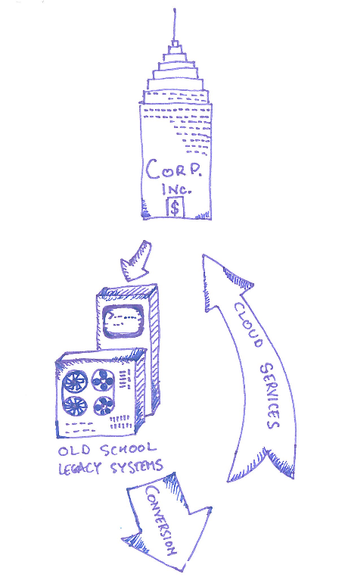Pentru mediile corporative: in cazul acestui tip de utilizatori Cloudifier.NET va oferi facilitatea state-of-the-art de a converti aplicatii legacy de la mediul de tip client-server sau desktop software la mediul Cloud Computing.
  2. Pentru antreprenori: acest tip de utilizatori vor avea posibilitatea de a utiliza Cloudifier.NET pentru a-si lansa in productie si promova noile lor produse si servicii inovative din domeniul Cloud Computing
  3. 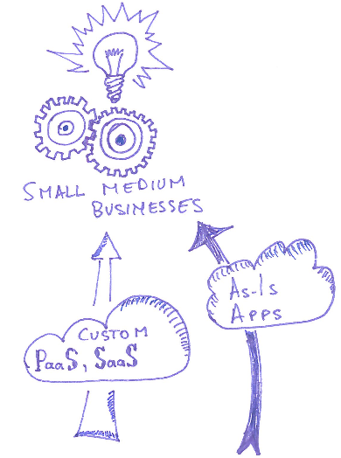Pentru categoria de utilizatori privati: acest tip de utilizatori vor avea posibilitatea de a utiliza Cloudifier.NET pentru a isi creste productivitatea activitatii prin utilizarea platformei de tip Virtual Dekstop si a aplicatiilor gazduite in cadrul Cloudifier.NET
  4. Pentru mediul educational: platforma Cloudifier.NET va avea posibilitatea de a oferi mediu de tip sand-box prin care utilizatori din acest cadru vor putea dezvolta aplicatii de Cloud

## Plan tarifar

In cele ce urmeaza vom prezenta cele 4 mari categorii de clienti propuse de catre Furnizor catre Beneficiar:

1. **Servicii software-as-a-service de migrare aplicatii desktop la Cloud pentru corporatii mari:** In aceasta categorie de clienti au fost previzionati pentru primul an 1 corporatie ce urmeaza a primi servicii de migrare a aplicatiilor existente din format clasic desktop in format Cloud pentru un abonament lunar de 2500 eur brut. Se previzioneaza o crestere medie de 10%/YoY (an-la-an) a bazei de clienti pentru fiecare din urmatorii ani
2. **Abonamente SaaS la mediul de tip virtual desktop pentru IMM precum si migrare aplicatii:** In categoria utilizatorilor din mediul IMM se previzioneaza un numar mediu anualizat de 10 clienti ce urmeaza a obtine servicii SaaS pentru spatii de lucru virtuale de tip virtual desktop online. IMM-urile urmeaza sa plateasca abonamente de 100 eur brut lunar fara limita de utilizatori interni. Se previzioneaza o crestere de 10% a bazei de clienti pentru fiecare din urmatorii ani.
3. **Abonamente premium pentru clienti privati cu acces la spatiu personal virtual:** Pentru segmentul de clienti privati se previzioneaza un impact mai mic la aproximativ 75 (50-100) utilizatori in medie lunara pentru primul an si un abonament minim de aproximativ 10 eur brut lunar. Se previzioneaza o crestere de 10% a bazei de clienti pentru fiecare din urmatorii ani.
4. **Abonamente premium (non-FREE) pentru mediul educational:** In mediul educational se prevede pentru primul an realizarea a doua contracte cu doua institutii de invatamant superior de drept public sau privat cu specializari orientate in mediul tehnic. Abonamentul lunar se va situa la 500 eur brut lunar de institutie de invatamant superior fara a limita numarul de studenti ce vor putea accesa platforma Cloudifier. Se previzioneaza o crestere de 10% a bazei de clienti pentru fiecare din urmatorii ani.

## Rezumatul inovatiei

***PLATFOMA DE TRANSFER TEHNOLOGIC AUTOMATIZAT IN CLOUD A APLICATIILOR SI SISTEMELOR INFORMATICE CLASICE*** *in**domeniul tehnologiilor informatiilor si comunicatiilor ce au impact asupra unor arii multiple tehnologice si variate industrii, impreuna cu dispozitivul denumit Cloudifier.NET CAT gazduieste principala functionalitate a platformei Cloudifier.NET si anume aceea de a realiza functiunea de translatare automatizata de aplicatii de la modelul clasic la modelul de rulare in mediu Cloud inglobate intr-un concept de desktop/computer personal online si va contribui la evolutia sistemelor informatice, apropiindu-se de tendintele viitorului si utilizarea intensiva a spatiilor de stocare cloud. De asemenea, va usura conversia aplicatiilor si programelor pentru calculator existente acum, scrise in limbaje mai vechi, care vor putea fi convertite in limbajele moderne de programare, adaptandu-se rapid la schimbarile aduse de dezvoltarea continua a tehnologiilor si tehnicilor de programare, putand fi utilizat atat de catre mediul corporativ, antreprenori, cat si de utilizatori privati, cu scop educational.*

# Rezultatele obtinute si modul de utilizare a acestora

In urma desfasurarii serviciilor contractate de catre Beneficiar in cadrul contractului nr 1 din 3.04.2015 Beneficiarul Cloudifier SRL urmeaza sa intre in ciclul complet de cercetare-dezvoltare-productie al produsului-platforma “Cloudifier.NET - PLATFOMA DE MIGRARE AUTOMATIZATA IN CLOUD A APLICATIILOR SI SISTEMELOR INFORMATICE CLASICE”. Concret Furnizorul a facilitat Beneficiarului obtinerea urmatoarelor rezultate:

1. Forma conceptuala a produsului Cloudifier.NET care urmeaza sa fie utilizata de catre Beneficiar in procesul de cercetare si proiectare arhitecturala a componentelor Cloudifier.NET:
   1. Arhitectura modelele euristice
   2. Arhitectura spatiul personal virtual;
2. Stadiul actual al tehnologiei in domeniul translatoarelor automatizate de aplicatii ce va fi utilizat in procesul de analiza specifica ciclului de cercetare-dezvoltare realizat de Beneficiar pentru obtinerea modelului experimental al Cloudifier.NET;
3. Stadiul actual al tehnologiei in domeniul spatiilor virtuale de lucru ce va fi utilizat in procesul de analiza specifica ciclului de cercetare-dezvoltare realizat de Beneficiar pentru obtinerea modelului experimental al Cloudifier.NET;
4. Analiza publicului tinta si raportul de plan tarifar ce vor fi utilizate de catre Benenficiar in:
   1. Procesul de dezvoltare a planului de afaceri;
   2. Procesul de pregatire a cercetarii de marketing;
   3. Procesul de implementare, configurare si punere in fabricatie/functiune;
   4. Procesul de comercializare si exploatare a produsului final;

# Descrierea proiectului

## Avansul tehnologic

Produsul Claudifier.NET CAT aduce in piata prin unicitatea conceptului sau o serie de functionalitati total inovative ce nu se regasesc in solutii similare. In procesul de analiza a stadiului actual al tehnologiei (state-of-the-art) s-au analizat o serie de brevete si inventii precum si produse comerciale pentru a se face o paralela intre acestea si Cloudifier.NET CAT si a se determina detaliile avansului tehnologic dincolo de stadiul actual al tehnologiei (advances beyond state-of-the-art)

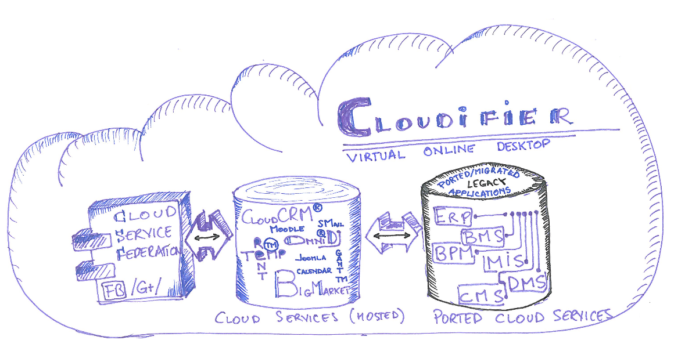

Directiile principale de utilitate ale Cloudifier.NET sunt axate pe trei mari categorii distribuite in doua zone de inovatie dupa cum urmeaza:

1. Inovare in domeniu federalizarii platformelor, migrarii datelor si spatiilor personale virtuale:
   1. broker de servicii de cloud pe care se inregistreaza furnizorii de servicii noi si inovative de cloud;
   2. agregator si federalizator de servicii de cloud prestandardizate
2. Inovare in domeniul migrarii aplicatiilor construite pe principiile clasice ale sistemelor informatice catre noile paradigme tehnologice definite de Cloud Computing:
   1. sistem inteligent/avansat de traducere a applicatiilor clasice desktop sau aplicatiilor client-server in aplicatii de tip Cloud computing;
   2. provizionarea automatizata a aplicatiilor translatate in mediul platformei inovative Cloudifier.NET

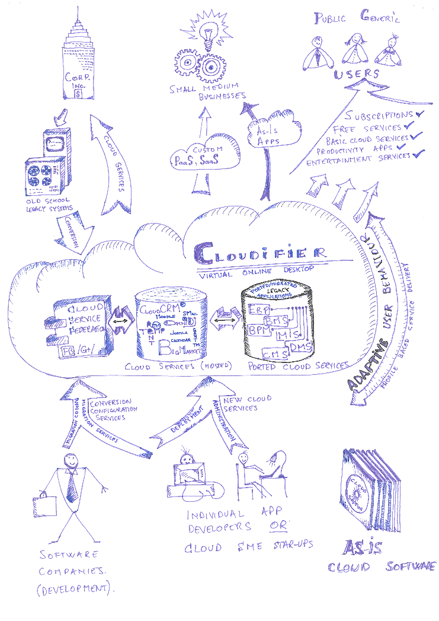

## Analiza state-of-the-art

In procesul de analiza a stadiului actual al tehnologiei (state-of-the-art) s-au analizat o serie de inventii precum si produse comerciale pentru a se face o paralela intre acestea si inventia propusa si a se determina detaliile avansului tehnologic dincolo de stadiul actual al tehnologiei (advances beyond state-of-the-art).

Actualmente se cunoaste brevetul **US2015020051 (A1)** Method and apparatus for automated conversion of software applications din 2015[sursa espace.net] care propune dezvoltarea unui produs informatic de translatare automatizata a codului sursa dintr-un limbaj de programare in alt limbaj de programare. Acest produs informatic brevetat implementeaza concepte existente in teorie de peste 40 de ani in domeniul tehnologiei informatiilor si comunicatiilor **avand dezavantajul** de a nu utiliza resursele de tip Cloud Computing si avand dezavantajul clar in fata functionalitatilor inventiei propuse ca nu realizeaza migrare specifica din aplicatii clasice/legacy in aplicatii specifice Cloud Computing, actualmente una din cele mai discutate topici in forurile stiintifice din domeniul tehnologiei informatiilor si comunicatiilor.

Pe de alta parte alte doua brevete analizate in procesul de studiu al stadiului actual al tehnologiei, si anume brevetele **US 2014156813(A1)** Application migration between clouds[sursa espace.net**] si WO 2014189481 (A1)** Object migration between cloud environments[sursa espace.net], care ofera metode si tehnologii de migrare atat a datelor cat si a aplicatiilor intre diverse medii de tip Cloud Computing incadrandu-se in aceeeasi categorie de functionalitate si utilitate a federalizarii serviciilor online.

**Principalul avans propus** al stadiului actual tehnologic propus in acest caz de catre inventia propusa este integrarea federalizarii cu conceptul de virtual desktop online oferind astfel utilizatorului posibilitatea de a integra toate aplicatiile pe care le utilizeaza in mediul online – aplicatii de tip Cloud sau similar – intr-un singur spatiu virtual in care sa dispuna de servicii de securizare si confidentialitate avansata a informatiilor.

# Arhitectura de principiu a proiectului

## Descriere arhitecturala generala

Cloudifier este un produs-platforma care are in componenta sa mai multe subansamble-componente fizice si logice. Componentele sistemului Cloudifier graviteaza in jurul directiilor de utilitate descrise anterior in strans corelatie cu structura de functionalitati cheie:

1. Cloudifier Cloud Broker – CCB - broker de aplicatii in cloud pentru sisteme noi inovative/emergente. Arhitectura acestei componente este urmatoarea:
   1. Infrastructura de Brokeraj de Date - DBI: ansamblul server-side (back-office) compus din masina virtuala si software-ul brokeraj de date si federalizare ce permite diverselor aplicatii Cloud din cadrul platformei Cloudifier.NET sa comunice intre ele si sa realizeze autentificare federalizata. Echipamentul fizic (hardware) care sustine funtionarea logica a aceste subcomponente are urmatoarele caracteristici minime:
      * 2-6 core-uri de procesare fizica sau logica
      * Minim 8 GB de memorie RAM
      * Minim 150 GB de spatiu de stocare de masa
   2. Cloudifier.NET Federation Service – CFS: plug-in-ul platformei Cloudifier.NET care prin includerea sa in diversele aplicatii de tip Cloud gazduite de platforma Cloudifier.NET permite accesul faci atat programatorilor cat si utilizatorilor la infrastructura si serviciile DBI. Echipamentul care sustine aceasta componenta este inclus in subcomponenta DBI
2. Aparatul Cloudifier Advanced Translator – “CAT”- sistem expert de traducere si asistenta la migrarea aplicatiilor clasice in medii de tip Cloud Computing. Arhitectura acestei componente este compusa din urmatoarele doua sub-componente precum si o componenta standard de securizare a ansambului (modul de securitate):
   1. Infrastructura Server Stocare si Pregatire Aplicatii Macheta (ATDB – Application Template Data Base): infratructura fizica sau virtuala compusa dintr-un server ce va stoca machete de diverse aplicatii gata de configurare sau implementare pentru a primi procesele de afaceri provenite de la sisteme clasice (legacy systems) si a transfera functionalitatile im Cloud-ul platformei Cloudifier.NET. Echipamentul fizic (hardware) care sustine functionarea logica a aceste subcomponente are urmatoarele caracteristici minime:
      * 2-6 core-uri de procesare fizica sau logica
      * Minim 8 GB de memorie RAM
      * Minim 500 GB de spatiu de stocare de masa
   2. Infrastructura Cloudifier.NET Migration Service – MSI: infrastructura fizica si logica (virtuala) de deservire a clientilor in Cloud-ul platformei ce permite accesul la ATDB. Echipamentul fizic (hardware) care sustine funtionarea logica a aceste subcomponente are urmatoarele caracteristici minime:
      * 4-6 core-uri de procesare fizica sau logica
      * Minim 16 GB de memorie RAM
      * Minim 300 GB de spatiu de stocare de masa
3. Cloudifier.NET Virtual Desktop (CVD): subsistemul CVD permite utilizatorilor de toate tipurile accesul global la serviciile si aplicatiile din Cloudifier.NET (atat cele publice cat si cele speciale/private). Aceasta componentea este compusa din doua elemente de infrastructura:
   1. Cloudifier.NET Virtual Desktop Engine (CVDE): infrastructura fizica si virtuala compusa din ansamblul de server si software server ce sustine executia proceselor si realizeaza conectarea aplicatiilor si spatiile individuale de stocare criptata in care fiecare utilizator isi pastreaza datele personale sau datele de configurare ale aplicatiilor utilizate. Echipamentul fizic (hardware) care sustine funtionarea logica a aceste subcomponente are urmatoarele caracteristici minime:
      * 6-8 core-uri de procesare fizica sau logica
      * Minim 24 GB de memorie RAM
      * Minim 1000 GB de spatiu de stocare de masa
   2. Cloudifier.NET Virtual Desktop Renderer (CVDR): infrastructura fizica si virtuala compusa din ansamblul de server si software server ce sustine afisarea online a functionalitatilor si ecranelor desktop-ului virtual al Cloudifier.NET: Echipamentul fizic (hardware) care sustine functionarea logica a aceste subcomponente are urmatoarele caracteristici minime:
      * 6-8 core-uri de procesare fizica sau logica
      * Minim 16 GB de memorie RAM
      * Minim 150 GB de spatiu de stocare de masa

## Dispozitivul inovativ Cloudifier.NET CAT



Cloudifier.NET CAT poate fi considerat “creierul” intregului ansamblu de module ce compun “PLATFOMA DE MIGRARE AUTOMATIZATA IN CLOUD A APLICATIILOR SI SISTEMELOR INFORMATICE CLASICE”. Dispozitivul incorporat (embedded device) Cloudifier.NET CAT are urmatoarele caracteristici generice:

* Este un dispozitiv de tip sistem incapsulat ce nu are capacitatea de a opera idependent de infrastructuri interne;
* Infrastructura proprie interna este compusa atat circuite electronice digitale cat si din logica specifica algoritmica pre-ansamblata in structura circuitelor electronice digitale (utilizand memorii electronice non-volatile);
* Intregul ansamblu de componente fizic-electronice si componente logice este gandit cu scopul specific al optimizarii vitezei de raspuns la cererile trimise catre Cloudifier.NET CAT din surse externe;
* Arhitectura componentelor electronice digitale este gandita plecand de la stadiul actual al tehnologiei in domeniul procesarii masive paralele. Aceasta arhitectura permite executia la nivelul dispozitivului incorporat a unui numar ridicat de operatiuni paralelel de translatare.
* Operatiunile de translatare sunt si pot fi pre-pregatite sub forma unor module configurabile ce au capacitatea de “educare” a logicii de sistem expert pre-asamblata in structura electronic-logica a dispozitivului. Fiecare modul individual de “educare” a sistemului expert al Cloudifier.NET CAT se bazeaza pe o anumita structura de programe si aplicatii clasice si pe regulile specifice respective de translatare;
* Intreaga logica de translatare se bazeaza pe principul modularitatii. In consecinta aparatul Cloudifier.NET CAT se poate extinde cu un numar virtual nelimitat de module specifice de translatare;
* Structura intregului aparat Cloudifier.NET CAT este scalabila atat pentru aplicatii comerciale precum si pentru replicarea sub forma minimala in mediile educationale

# Concluzii finale

Consideram ca propunerea de proiect Cloudifier.NET va acoperi un segment de piata relativ neacaparat de principalii jucatori in zona de Cloud Computing. Propunerea cu Valoare Adaugata a Cloudifier.NET se poate rezuma astfel in urmatoarele elemente:

1. Cloudifier.NET isi propune sa gazduiasca tipuri multiple de servicii de tip Cloud inglobate intr-un concept de desktop personal online, ceea ce ne arata faptul ca platforma se incadreaza in tendintele si cerintele IT actuale si se aliniaza standardelor tehnologice care sunt preconizate pentru viitor.
2. Serviciul Cloudifier.NET isi propune sa fie un broker de servicii de cloud, care sa sustina proiectele inovative in domeniul tehnologiei informatiilor. Utilizatorul va avea acces la aplicatiile puse la dispozitie prin cloud, precum si la cele mai noi produse din domeniu cloud computing.
3. De asemenea, va oferi un sistem de traducere a aplicatiilor clasice desktop sau client-server in aplicatii cloud si va functiona ca un agregator de servicii de cloud prestandardizate. Aceast abordare confera flexibilitate maxima pentru utilizator, care va putea lucra in programele deja cunoscute de el (aplicatii clasice - legacy) transferate in cloud computing.
4. Publicul tintă al proiectului Cloudifier.NET este format, in principal, din young professionals si antreprenori si cuprinde si utilizatori din mediul corporate. Nu trebuie uitat nici segmentul educational, cu un sistem de tip sand-box, prin care se vor putea dezvolta aplicatii de cloud computing, ce vor fi testate de comunitatea de utilizatori.